ÍNDICE

¿DE QUÉ DISPONE LA SALA? 2

¿CÓMO COMPARITR PANTALLA? 3

A TRAVÉS DE BENQ 3

¿CÓMO FUNCIONA LA VIDEOCONFERENCIA? 5

CONTACTO 5

# ¿DE QUÉ DISPONE LA SALA?

La sala Ilunion incluye los siguientes dispositivos:

* Control remoto de LG.
* Smart TV de LG con resolución 4K.
* Con puerto USB para reproducir vídeos.
* Sistema de videoconferencia Polycom X50
* Terminal Evoko para agendar y reservar la sala.

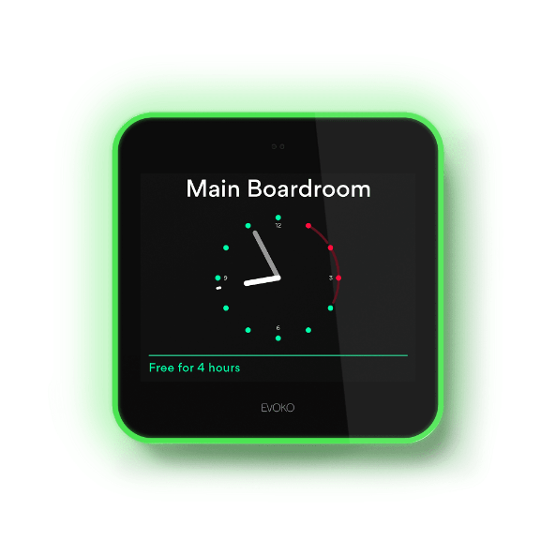

# ¿CÓMO COMPARITR PANTALLA?

## A TRAVÉS DE BENQ

Para compartir la pantalla, se hará a través del cable HDMI

## 

# ¿COMO FUNCIONA EL TELEVISOR?

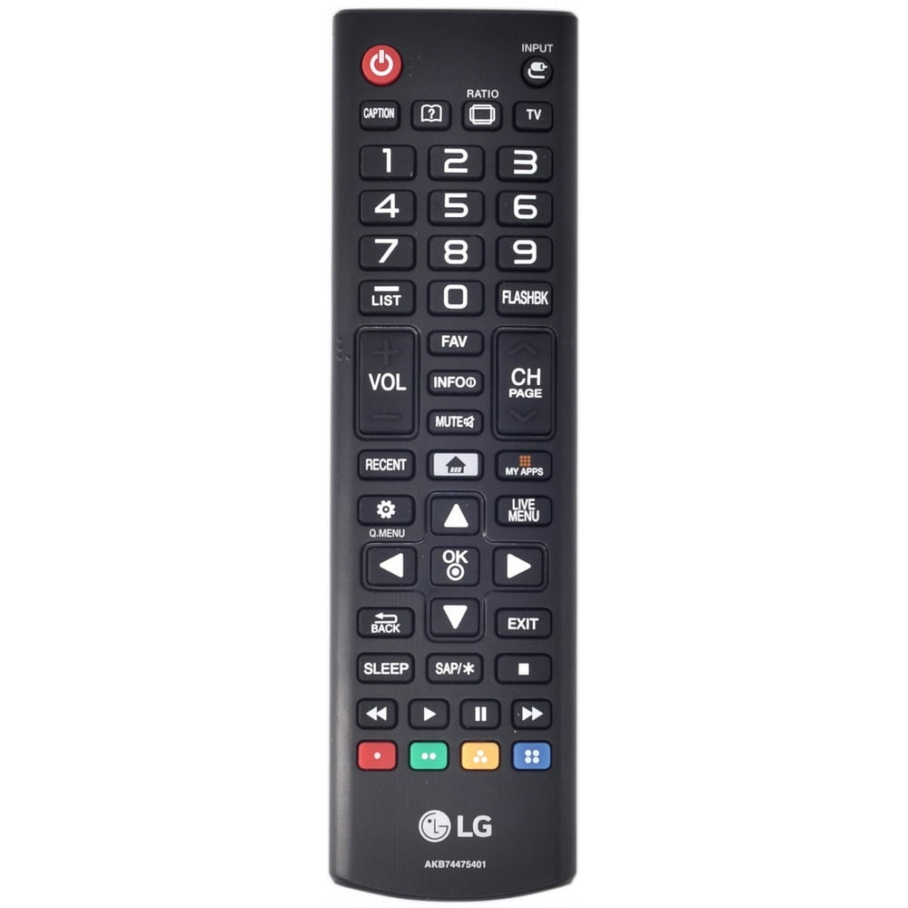En la sala hay un control remoto habilitado que asume el control de la pantalla LG. Para encender la televisión, es

1

2

necesario presionar el botón de encendido (1) y para usar los diferentes dispositivos se ha de conmutar entre fuentes de entrada de vídeo HDMI (2).

Para usar el sistema de videoconferencia Poly deberá seleccionar HDMI1.

# ¿CÓMO FUNCIONA LA VIDEOCONFERENCIA?

El sistema de videoconferencia cuenta con un usuario específico para agendar reuniones en Teams, accesible únicamente para los usuarios de ILUNION.

Es fundamental que las reuniones se programen con antelación, es decir, siempre deben fijarse para un horario futuro y no para uno ya pasado. Poco después de agendar la reunión, esta aparecerá tanto en la pantalla principal como en la Tablet. Para iniciar la reunión, simplemente pulsa el desplegable azul que dice ‘Unirse’.

# CONTACTO

91-1-17-75-65

Multimedia@ilunionits.com